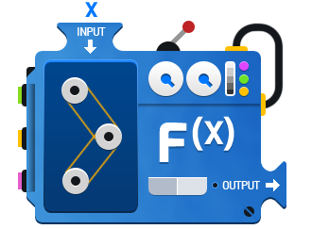**Lesson 13. Parameters & Arguments**

При знайомстві із методами, ми згадували про те, що методи мають змогу отримувати вхідні дані і повертати у програму певний результат. Так от, дане заняття присвячене саме отриманню даних. Ми розглянемо поняття аргументу і параметру, а також навчимось їх використовувати для створення більш універсальних методів.

**Parameters and arguments**

**Параметри** методу – це змінні, у яких метод може зберігати надані йому вхідні дані – аргументи.

**Аргументи** – це значення, що передаються методу під час його виклику. Типи даних, у яких аргументи повинні передаватись у метод, визначаються параметрами.

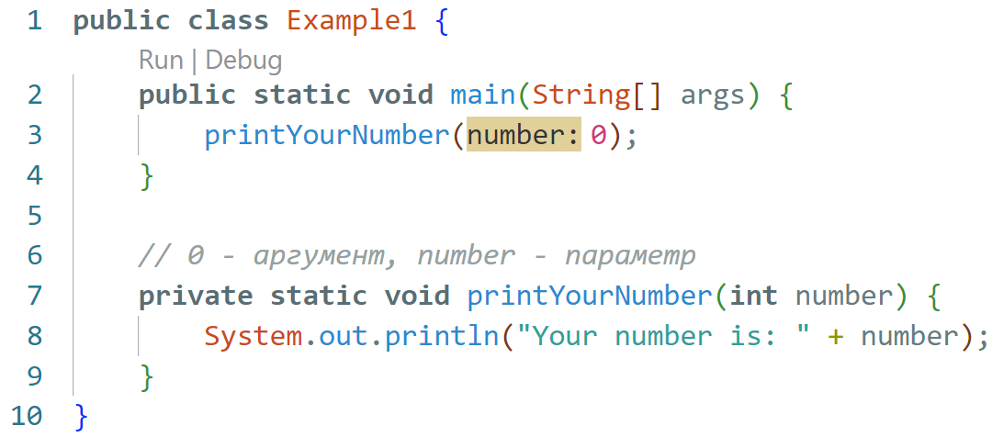

На основі аргументів, що зберігаються в параметрах методу, його алгоритм може виконуватись по різному. Саме для того і потрібні вхідні дані, адже вони дозволяють виконувати методи для різних умов.

**Tasks**

**Завдання 1**. Повернемось до програми із віконцями із попереднього заняття.

Розмір віконця того разу, ми задавали через константу класу, а отже наші методи не могли при виклику в одному і тому ж запуску програми вивести різні віконця.

Для того, щоб реалізувати таку гнучкість коду, необхідно ввести параметри, які дозволять задавати розміри віконця при безпосередньо при виклику методу.

Для даної задачі у методі main повинен викликатись тільки метод, що виконує зображення віконця, кілька разів для різних значень параметрів:

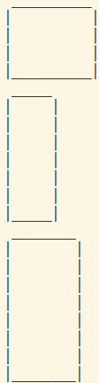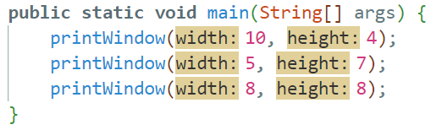

Для main зі змістом на скріншоті вище, повинні виводитись три віконечка різного розміру (як показано на скріншоті праворуч):

Приклад.Код методів для виконання даної задачі із параметрами наступний.

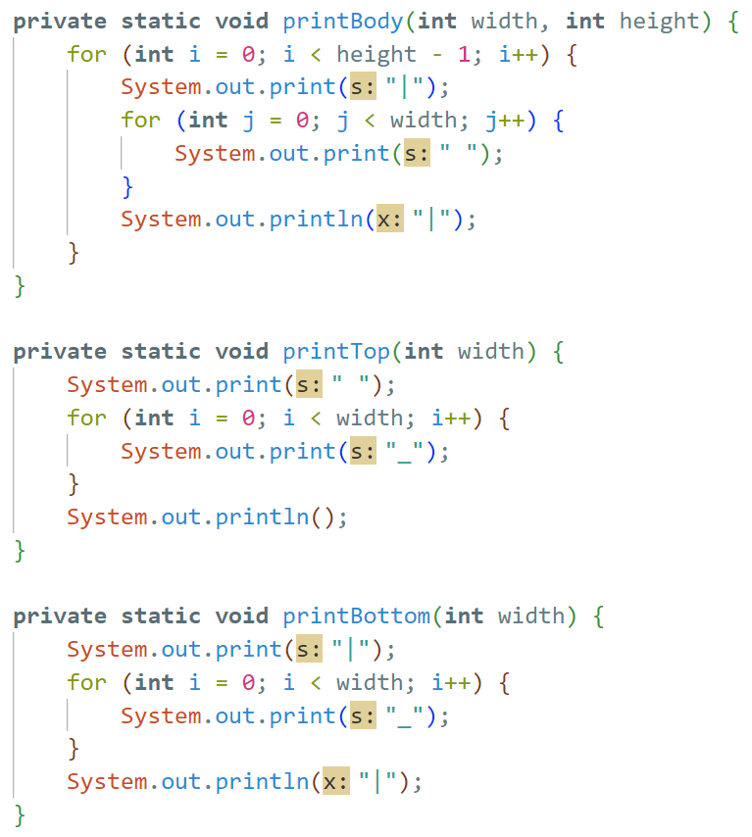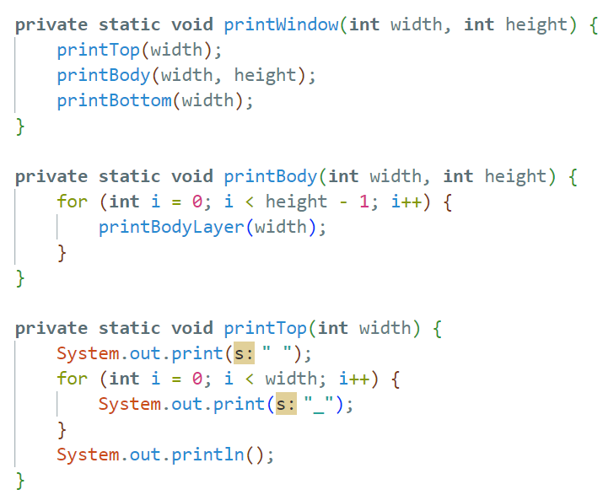

**Завдання 2**. Виконайте **Завдання 1** із розділу **Homework** до **Заняття 2** із використанням методу. У якості аргументу метод повинен приймати температуру в градусах Цельсія, і виводити результат конвертування у Фаренгейти у консоль.

Приклад методу **main**:

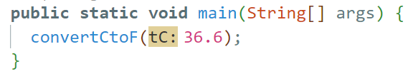

**Завдання 3\***. Змініть код програми із завдання 2 таким чином, щоб віконечка мали перегородки:

**Homework**

Тестові дані:

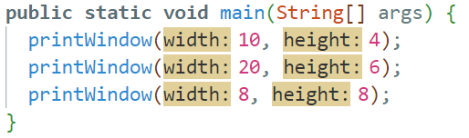

Очікуваний результат:

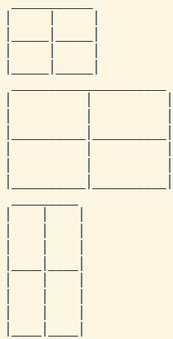

**Завдання 1.** Створіть метод, що буде виводити у консоль стрілку, заданої довжини. Довжина повинна задаватись параметром методу.

Тестові дані:

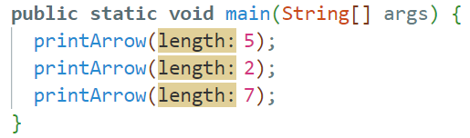

Очікуваний результат:



**Завдання 2.** Додайте у попередній метод ще один параметр (boolean), який дозволить виводити що буде виводити у консоль стрілку, заданої довжини. Довжина повинна задаватись параметром методу.

Тестові дані:

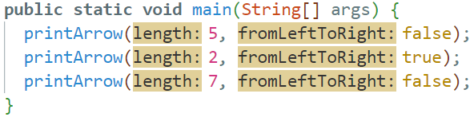

Очікуваний результат:

